tt | TT | ²tt
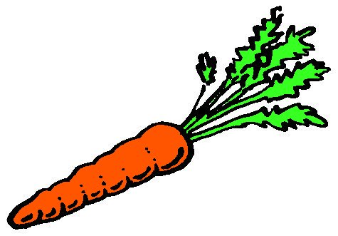

une carotte
²une carotte

